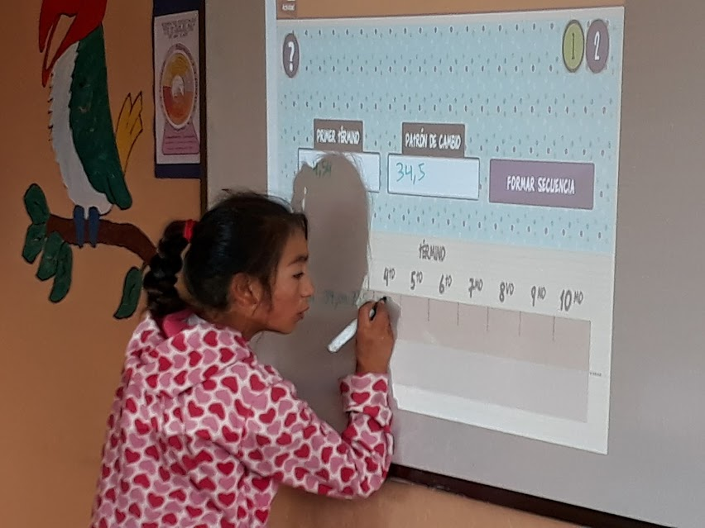

Secuencias decimales, proponer el primer término y el patrón de cambio para formar la secuencia. Estudiante de 5º, sede La Estancia.